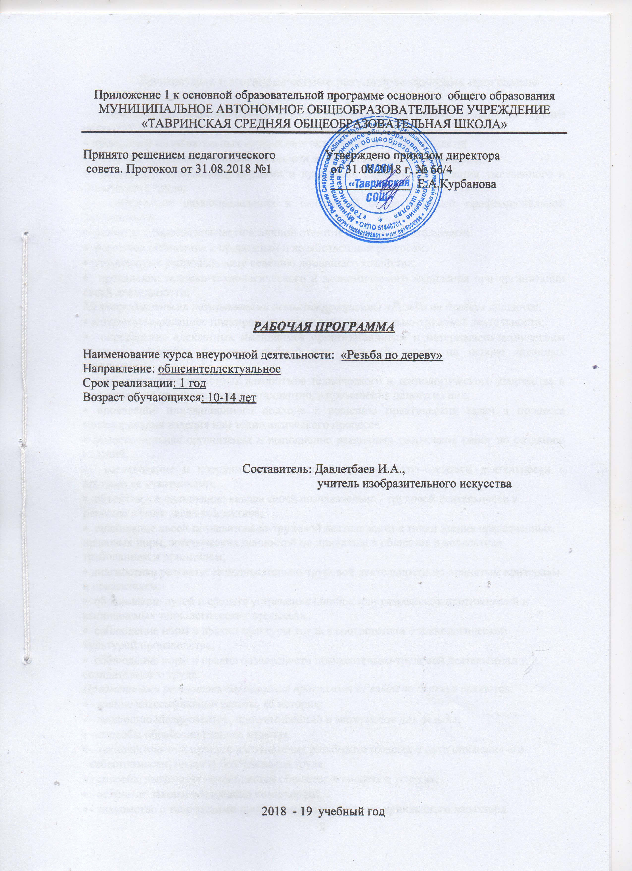

Личностные и метапредметные результаты освоения программы

Личностными результатами освоения обучающимися программы «Резьба по дереву» являются:
• проявление познавательных интересов и активности в данной области;
• развитие трудолюбия и ответственности за качество своей деятельности;
• овладение установками, нормами и правилами научной организации умственного и физического труда;
• становление самоопределения в выбранной сфере будущей профессиональной деятельности;
• развитие самостоятельности и личной ответственности в деятельности.
• бережное отношение к природным и хозяйственным ресурсам;
• готовность к рациональному ведению домашнего хозяйства;
• проявление технико-технологического и экономического мышления при организации своей деятельности;
Метапредметными результатами освоения программы «Резьба по дереву» являются:
• алгоритмизированное планирование процесса познавательно-трудовой деятельности;
• определение адекватных имеющимся организационным и материально-техническим условиям способов решения учебной или трудовой задачи на основе заданных алгоритмов;
• комбинирование известных алгоритмов технического и технологического творчества в ситуациях, не предполагающих стандартного применения одного из них;
• проявление инновационного подхода к решению практических задач в процессе моделирования изделия или технологического процесса;
• самостоятельная организация и выполнение различных творческих работ по созданию изделий;
• согласование и координация совместной познавательно-трудовой деятельности с другими ее участниками;
• объективное оценивание вклада своей познавательно - трудовой деятельности в решение общих задач коллектива;
• оценивание своей познавательно-трудовой деятельности с точки зрения нравственных, правовых норм, эстетических ценностей по принятым в обществе и коллективе требованиям и принципам;
• диагностика результатов познавательно-трудовой деятельности по принятым критериям и показателям;
• обоснование путей и средств устранения ошибок или разрешения противоречий в выполняемых технологических процессах;
• соблюдение норм и правил культуры труда в соответствии с технологической культурой производства;
• соблюдение норм и правил безопасности познавательно-трудовой деятельности и созидательного труда.
Предметными результатами освоения программы «Резьба по дереву» являются:
- - знание классификации резьбы, её истории;
- - эволюцию инструментов, приспособлений и материалов для резьбы;
- - способы обработки резного изделия;
- - технологический процесс изготовления резьбового изделия и пути снижения его себестоимости; правила безопасности труда;
- - способы выявления потребностей общества в товарах и услугах;
- - основные законы построения композиции;
- - знакомство с творческими профессиями декоративно-прикладного характера.
Содержание программы

Выпиливание.
Занятия состоят из теоретической и практической частей. Теоретическая часть включает краткие пояснения руководителя кружка по темам занятий с показом дидактического материала и приёмов работы. Программой предусматриваются экскурсии в музеи, на выставки декоративно – прикладного искусства.
Практическая часть занятий состоит из нескольких заданий. На начальном этапе работы осваиваются приёмы выпиливания и выжигания. Это должны быть небольшие по объёму работы, выполняемые по образцу. Наиболее важным этапом в работе является выполнение школьниками комплексных работ.
Сочетание в изделиях выпиливания и выжигания различной сложности рисунка и технического ритма, светотени, объёма, умение видеть и передавать красоту окружающей действительности, используя древесные материалы соответствующего цвета и текстуры. Учащиеся должны самостоятельно выполнять эскизный рисунок в цвете, составлять узор в круге, квадрате, полосе, орнаменты симметричные и несимметричные, выполнение по народным мотивам.
Резьба по дереву.
На первом году обучения школьники осваивают наиболее простые виды работы по дереву – контурную и геометрическую. Эти виды разных работ не требуют сложных инструментов и редких материалов.
Создавая резные композиции, учащиеся осваивают профессиональные приёмы обработки древесины, практически знакомятся физическими и декоративными свойствами наиболее распространённых древесных пород, приобретают познания в области претворения их в декоративные формы и образы.
Занятия контурной и геометрической резьбой, характерными для искусства многих народов нашей страны, играют также существенную роль в патриотическом воспитании учащихся, так как позволяют приобщить к художественным традициям своего края, народов наше страны, так как воспитать у них чувство гордости за свой талантливый народ.
Запас знаний и навыков, полученных школьниками в течение первого года занятий, позволяет им на втором году обучения успешно справляться с более сложным видом работ – рельефной резьбой.
По сравнению с первым годом обучения, когда задания в геометрической резьбе сменяются относительно часто, что обусловлено учебно–психологическими и методическими соображениями, на втором и третьих годах обучения предусмотрено исполнение всех трёх заданий. Это объясняется значительно более трудоёмкой техникой и технологией исполнения рельефной, плоскорельефной и полу объёмной резьбы, сложностью моделировки деталей, обработки фона, значительно более ответственной работой над подготовительным рисунком, объёмом и значимостью коллективного задания по оформлению конкретного интерьера, заточке и правке инструмента
Токарная обработка древесины.
Беседам по теоретическим вопросам должно отводиться не более 15-20 минут на каждом двухчасовом занятии. Рассказ учителя сопровождается показом образцов токарных изделий, а также просмотром диафильмов, фотографий, анализом изделий.
Практическая работа включает изучение токарного станка, заточку инструмента, примеры работы измерительным инструментом, составление эскизов и чертежей изделий, разработку творческой работы.
Особенное место на практических занятиях отводится работе на токарных станках по выполнению изделия из материала. Обучение этой работе следует начинать с изготовления изделия по образцам. Такие задания выполняются при точении цилиндрических, криволинейных поверхностей и при внутреннем точении.
В процессе выполнения учебных заданий предусматривается сообщение сведений по материаловедению, технологии точения древесины, о породах, об отделке готовых изделий.
После выполнения учебного задания по каждому виду точения древесины учащиеся составляют рисунки (чертежи) для выполнения индивидуальной и коллективной работы, в которую надо вносить элементы выжигания, выпиливания, резьбы.
На последнем этапе работы школьники выполняют задания на произвольную тему. Выбор тематики, отбор эскизов изделий и их исполнение в материале должен носить коллективный характер. Это будет способствовать развитию у школьников чувства коллективизма, взаимопомощи, ответственности за общее дело.
В процессе занятий руководитель должен уделять особое внимание вопросам безопасности труда, соблюдения правил личной гигиены.

Тема 1. Вводное занятие.
Беседа о народномдекоративном искусстве, его видах: резьба и роспись по дереву, художественная обработка кости и металла. Показ цветных иллюстраций и фотографий с изображением произведений народного искусства. Знакомство с творчеством резчиков по дереву народов России

Тема 2. Основные сведения о древесинеи еѐ свойствах.
Знакомство с природной текстурой древесины (срез в трѐх направлениях). Значение расположения и характерарасположения волокондревесины при создании резьбы. Свойства хвойных и лиственных пород древесины по твѐрдости. Недостатки древесины. Влажность и сушка.

Тема 3. Рабочее место резчика по дереву и его оборудование. Инструменты для резьбы по дереву.
Подготовка рабочего места резчика в зависимости от характера выполняемых работ. Демонстрация инструментов для резьбы по дереву, ознакомление с правилами их пользования.
Практическая работа
Ознакомление с рабочим местом резчика и его оснащением. Изучение правил по технике безопасности. Выбор инструмента для различных видов резьбы.Способы хранения инструментов для резьбы. Правила безопасности при работе с инструментом.

Тема 4. Знакомство с художественными и техническими приѐмами геометрической резьбы по дереву.
Рассказ о художественных изделиях из дерева, украшенных геометрической резьбой.
Демонстрация образцов народного искусства.
Практическая работа
Начальные приѐмы геометрической резьбы. Приѐмы резьбы параллельных линий вдоль волокон. Приѐмы резьбы «сетки». Приѐмы резьбы«шашек». Создание вариантов композиций освоенных приѐмов на дощечках. Правила техники безопасной работы с режущими инструментами.
Один из видов геометрической резьбы –трѐхгранно-выемчатая резьба. Еѐ художественные и технические приѐмы. Элементы трехгранно-выемчатой резьбы (треугольник, глазок, треугольник с зубчиком, фонарик, кубик, соты, клин, элементы «сияние», ромб).
Приѐмы резьбы равнобедренных треугольников. Узор «трехстороннее сияние со срезкой,
узор «розетка с сиянием». Приѐмы резьбы узора и трехгранно-выемчатое «четырехстороннее сияние». Выполнение узоров «кличик», «змейка», «витейка», «бусы», «ѐлочка», «сколышек», «чешуйка», «шишки», «лесенки», «кубики», «решѐтка». Создание на дощечках вариантов узоров, образуемых из техническихприѐмов трехгранно-выемчатой резьбы. Правила техники безопасности при работе с режущими инструментами.

Тема 5. Создание несложных композиций узоров геометрической резьбы на бумаге и перевод созданных рисунков на изделия из дерева.
Понятие о композиции (ритм, симметрия, выявлениецентра) в резьбе наличников окон, в украшении бытовой утвари.
Практическая работа.
Создание эскизов геометрических узоров для оформления разделочной доски, крышки, коробочки, пенала. Перевод узоров геометрического орнамента на поверхности изделий из дерева при помощи кальки, копировальной бумаги, карандаша.

Тема 6. Выполнение узоров геометрической резьбы на изделиях из дерева.
Правила техники безопасности при работе с режущими инструментами.
Практическая работа
Выполнение в технике геометрической резьбы орнаментальныхкомпозиций на разделочных досках, крышках коробочек и пеналов.

Тема 7.Выполнение композиций по мотивам геометрической резьбы в материале.
Перенос рисунковготовых композиций на полуфабрикаты, изготовленные на уроках технологии учащимися.
Практическая работа.
Выполнение в материале композиций геометрической резьбы. Правила техники безопасности при работе с режущими инструментами.

Тема 8.Отделка готовых изделий.
Знакомство с основными видами отделки художественных изделий с резьбой: шлифование,морение или травление, лакирование, полирование.
Практическая работа
Освоение основных видов отделки резных художественных изделий.

Тема 9.Заключительное занятие.
Обсуждение с учащимися успешности освоения геометрическойрезьбы. Демонстрация выполненных работ. Защита проектов.

Тематическое планирование
№ | Наименование раздела,темы | Количество часов
1 | Вводное занятие. | 1
2 | Основные сведения о предприятиях и видах художественных промыслов. | 1
3 | Виды художественных промыслов. | 1
4 | Инструктаж по технике безопасности. Охрана труда, производственная санитария. | 1
5 | Основы материаловедения для художественных работ из дерева. | 1
6,7 | Ручная обработка дерева в процессе изготовления художественных изделий. | 2
8,9 | Изготовление художественных изделий. | 2
10,11 | Изготовление инструмента для резьбы по дереву. | 2
12 | Подготовка инструментов к работе. | 1
13 | Столярные соединения в художественных изделиях. | 1
14 | Технология изготовления художественных изделий столярным способом. | 1
15,16 | Геометрическая резьба по дереву. | 2
17,18 | Освоение приёмов выполнения геометрической резьбы. | 2
19-21 | Выполнение отдельных элементов геометрической резьбы. | 3
22 | Отделка изделия. | 1
23,24 | Нанесение рисунка для отделки изделия на заготовку. | 2
25-27 | Выполнение отделки изделия | 3
28,29 | Нанесение элементов геометрического рисунка на заготовку. | 2
30,31 | Составление и нанесение на заготовку более сложных элементов резьбы. | 2
32 | Способы резания. | 1
33,34 | Резание рисунка | 2
35,36 | Особенности геометрического орнамента. | 2
37,38 | Составление и нанесение на заготовку геометрического орнамента. | 2
38- 42 | Резание орнамента на изделии. | 4
43,44 | Основы композиции. | 2
45,46 | Составление резной геометрической композиции. | 2
47,48 | Перенос композиции на заготовку. | 2
49 - 52 | Резание композиции. | 4
53,54 | Изготовление простого художественного изделия столярным способом. | 2
55,56 | Составление композиции на шаблоне. | 2
57,58 | Перенос композиции на заготовку. | 2
59,60 | Изготовление разделочной доски. | 2
61,62 | Декорирование разделочной доски геометрической резьбой. | 2
63,64 | Творческий проект по технологии. | 2
64-66 | Выполнение проекта с использованием резьбы. | 3
67-70 | Защита творческих проектов. | 4
ИТОГО: 70 часов

